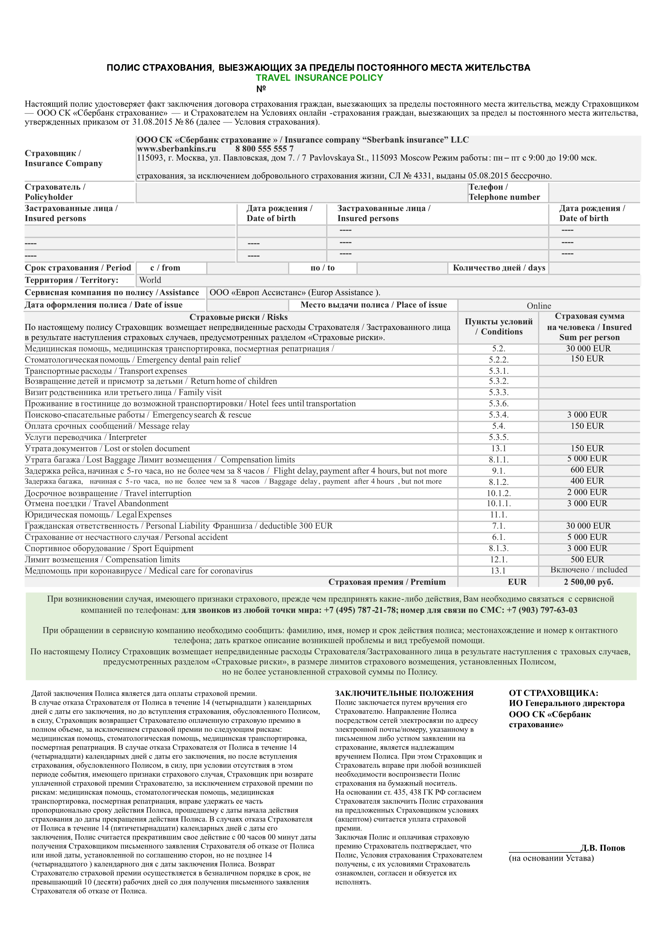

+7055003392

Алексей Кренделев / Aleksei Krendelev

6

06.05.2023

01.05.2023

8.02.1974

Алексей Кренделев / Aleksei Krendelev

**31697889 от 21.03.2023**

21.03.2023

32,56